UNIVERSIDAD AUTÓNOMA GABRIEL RENÉ MORENO

FACULTAD DE INGENIERÍA EN CIENCIAS DE LA COMPUTACIÓN Y TELECOMUNICACIONESSS

PROYECTO IGLESIA– PRIMER PARCIAL

MATERIA: ARQUITECTURA DE SOFTWARE
DOCENTE: ING. JOSUE OBED VEIZAGA GONZALES
INTEGRANTES:
- Takeshi Sergio Kanashiro Aparicio 218027206
- Jose Luis Oni Moron 2180*****

SANTA CRUZ DE LA SIERRA – BOLIVIA
OCTUBRE - 2023
INDICE
1. FLUJO DE REQUISITOS 5
1.1. Identificar Casos de Uso 5
1.2. Detalle de Caso de Uso 5
CU1. Gestionar Cargos 5
CU2. Gestionar Usuarios 6
CU4. Gestionar Eventos 7
1.3. Diagrama General de Casos de Uso 8
2. FLUJO DE ANALISIS DE LA ARQUITECTURA 9
2.1. Identificación de Módulos 9
Paquete 1: Registro 9
2.2. Vista de Paquetes 9
Paquete 1: Registro 9
3. FLUJO DE DISEÑO 10
3.1. Diseño de la Arquitectura Lógica 10
Paquete 1: Registro 10
3.2. Diseño de Base de Datos 10
Diseño Conceptual 10
Diseño Lógico 11
Diseño Físico 11
3.3. Diseño de Detalle Procedimental 12
Diseño de Clase Dinámico 12
CU1. Gestionar Cargos 12
CU2. Gestionar Usuarios 12
CU3. Gestionar Relaciones 12
CU4. Gestionar Eventos 12
CU5. Gestionar Ingresos 12
3.4. Diagramas de Secuencia 13
CU1. Gestionar Cargos 13
CU2. Gestionar Usuarios 13
CU3. Gestionar Relaciones 13
CU4. Gestionar Eventos 13
CU5. Gestionar Ingresos 13

INDICE DE ILUSTRACIONES
Ilustración 1: Diagrama – CU1 Gestionar Cargo 5
Ilustración 2: Diagrama - CU2 Gestionar Usuarios 6
Ilustración 4: Diagrama - CU4 Gestionar Eventos 7
Ilustración 6: Diagrama General de Casos de Uso 8
Ilustración 7: Módulo - Paquete de Registro 9
Ilustración 9: Vista - Paquete Registro 9
Ilustración 11: Arq. Lógica - Paquete Registro 10
Ilustración 13: Diseño Conceptual de la BD 10

INDICE DE TABLAS
Tabla 1: Detalle – CU1 Gestionar Cargos 6
Tabla 2: Detalle - CU2 Gestionar Usuarios 7
Tabla 4: Detalle - CU4 Gestionar Eventos 8

1. FLUJO DE REQUISITOS
Especificar los requerimientos funcionales del problema propuesto en clases.
- Identificar los casos de usos.
- Definir el cuadro de especificación.
- Diseñar la interfaz prototipo.

1.1. Identificar Casos de Uso
CU1. Gestionar cargos dentro de la iglesia
CU2. Gestionar Miembros
CU3. Gestionar relaciones de los miembros
CU4. Gestionar visitas

1.2. Detalle de Caso de Uso

CU1. Gestionar cargos dentro de la iglesia

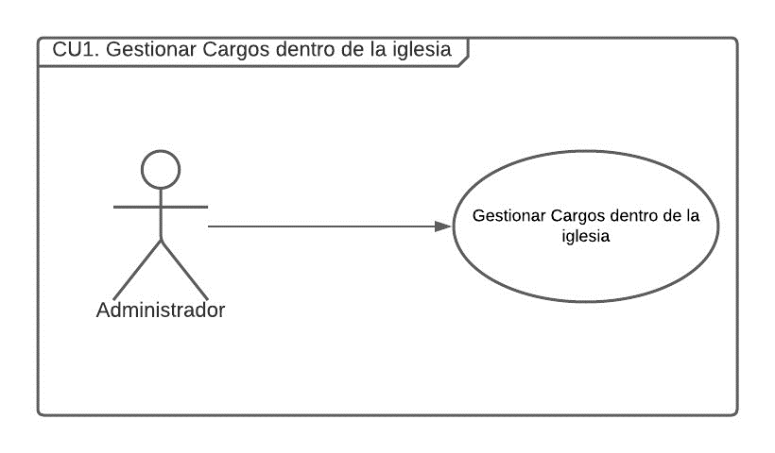
Ilustración 1: Diagrama – CU1 Gestionar cargos dentro de la iglesia
Fuente(Elaboración Propia)

CASO DE USO | Gestionar Cargo
Propósito | La gestión de los cargos de los usuarios del sistema.
Descripción | El administrador podrá registrar, editar y eliminar cargos de los usuarios.
Actores | Administrador
Actor Iniciador | Administrador
Precondición | Ninguna.
Proceso | Insertar Cargo:  1.1. Insertar los datos del cargo.  1.2. Guardar los datos.  Modificar Cargo:  2.1. Seleccionar cargo.  2.2. Modificar los datos.  2.3. Guardar los cambios.  Eliminar Cargo:  3.1. Seleccionar al paciente.  3.2. Confirmar la eliminación.  3.3. Guardar los cambios.
Postcondición | Ninguna.
Excepciones | - Datos llenados incorrectamente.  - No se rellenaron todos los campos.
Tabla 1: Detalle – CU1 Gestionar cargos dentro de la iglesia
Fuente(Elaboración Propia)

CU2. Gestionar Miembros
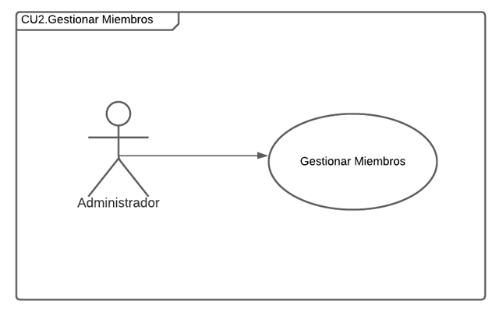
Ilustración 2: Diagrama - CU2 Gestionar Miembros
Fuente(Elaboración Propia)
CASO DE USO | Gestionar Usuario
Propósito | La gestión de los usuarios del sistema.
Descripción | El administrador podrá registrar, editar y eliminar usuarios.
Actores | Administrador
Actor Iniciador | Administrador
Precondición | Ninguna
Proceso | Insertar Usuario:  1.1. Insertar la información del usuario.  1.2. Guardar los datos.  Modificar Usuario:  2.1. Seleccionar usuario.  2.2. Modificar los datos.  2.3. Guardar los cambios.  Eliminar Usuario:  3.1. Seleccionar usuario.  3.2. Confirmar la eliminación.  3.3. Guardar los cambios.
Postcondición | Ninguna.
Excepciones | - Datos llenados incorrectamente.  - No se rellenaron todos los campos.
Tabla 2: Detalle - CU2 Gestionar Miembros
Fuente(Elaboración Propia)

CU3. Gestionar Relaciones de los Miembros
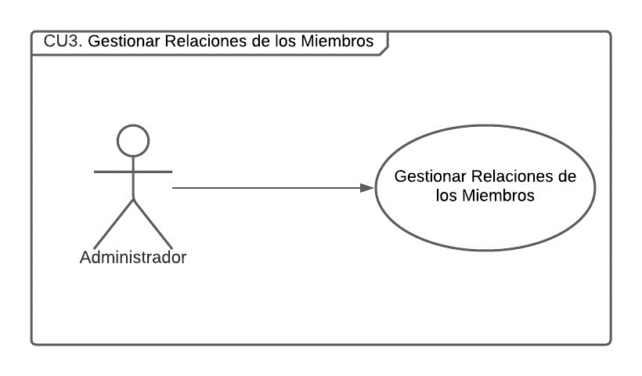
Ilustración 3: Diagrama – CU3 Gestionar Relaciones de los Miembros
Fuente(Elaboración Propia)

CASO DE USO | Gestionar Eventos
Propósito | La gestión de los eventos de la iglesia.
Descripción | El administrador podrá registrar, editar y eliminar los eventos.
Actores | Administrador
Actor Iniciador | Administrador
Precondición | Ninguna
Proceso | Insertar Eventos:  1.1. Insertar los datos del evento.  1.2. Guardar los datos.  Modificar Eventos:  2.1. Seleccionar el evento.  2.2. Modificar los datos.  2.3. Guardar los cambios.  Eliminar Eventos:  3.1. Seleccionar el evento.  3.2. Confirmar la eliminación.  3.3. Guardar los cambios.
Postcondición | Ninguna.
Excepciones | - Datos llenados incorrectamente.  - No se rellenaron todos los campos.

Tabla 3: Detalle – CU3 Gestionar Relaciones de los Miembros
Fuente(Elaboración Propia)

CU4. Gestionar Visitas
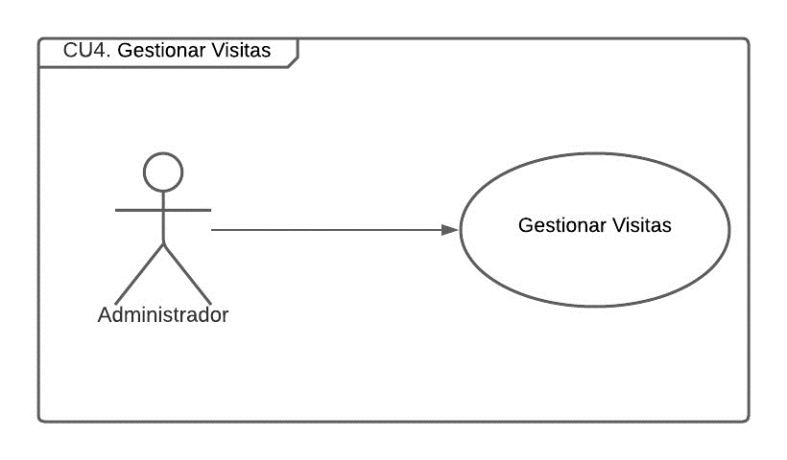

Ilustración 4: Diagrama - CU4 Gestionar visitas
Fuente(Elaboración Propia)
CASO DE USO | Gestionar Eventos
Propósito | La gestión de los eventos de la iglesia.
Descripción | El administrador podrá registrar, editar y eliminar los eventos.
Actores | Administrador
Actor Iniciador | Administrador
Precondición | Ninguna
Proceso | Insertar Eventos:  1.1. Insertar los datos del evento.  1.2. Guardar los datos.  Modificar Eventos:  2.1. Seleccionar el evento.  2.2. Modificar los datos.  2.3. Guardar los cambios.  Eliminar Eventos:  3.1. Seleccionar el evento.  3.2. Confirmar la eliminación.  3.3. Guardar los cambios.
Postcondición | Ninguna.
Excepciones | - Datos llenados incorrectamente.  - No se rellenaron todos los campos.

Tabla 4: Detalle - CU4 Gestionar visitas
Fuente(Elaboración Propia)

1.3. Diagrama General de Casos de Uso
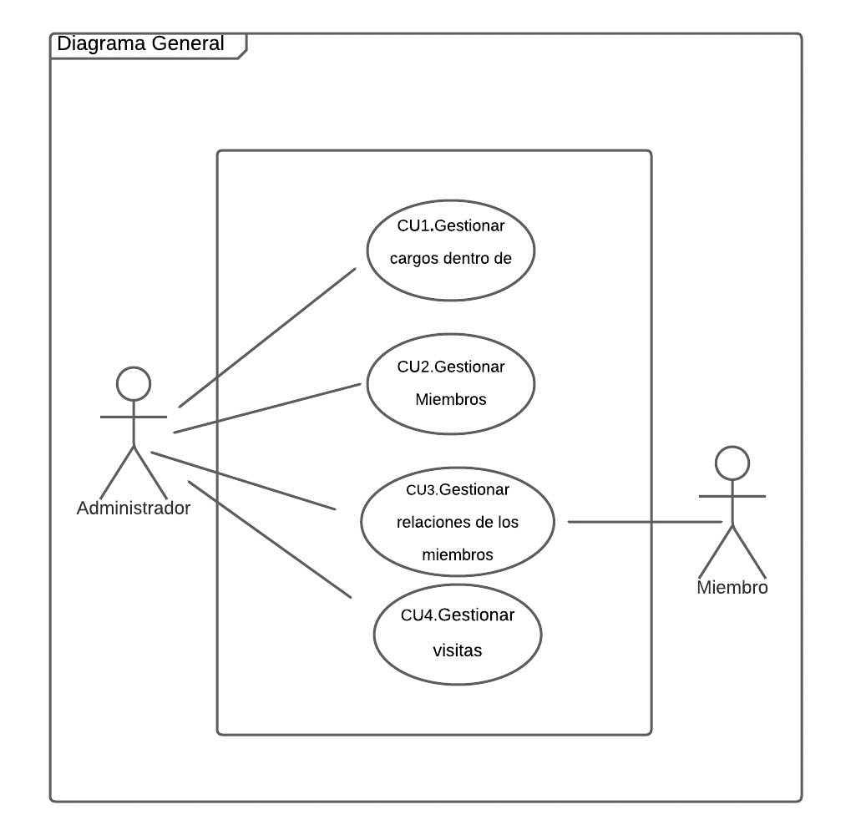
Ilustración 5: Diagrama General de Casos de Uso
Fuente(Elaboración Propia)

2. FLUJO DE ANALISIS DE LA ARQUITECTURA

2.1. Identificación de Módulos

Paquete 1: Registro
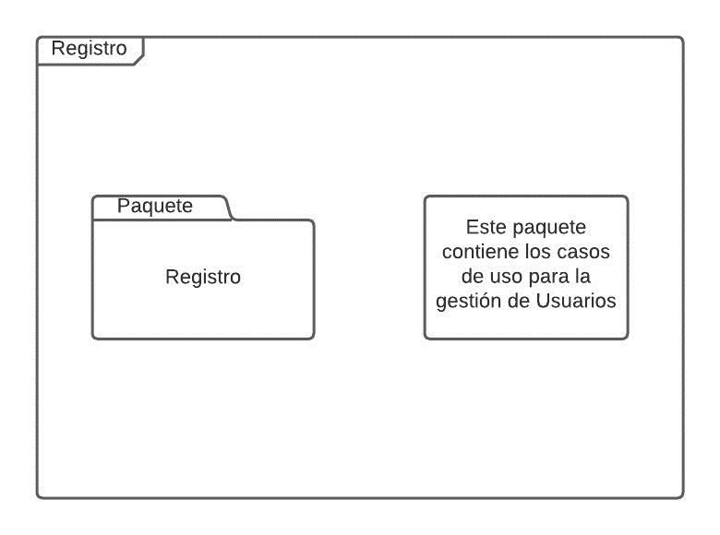
Ilustración 6: Módulo - Paquete de Registro
Fuente(Elaboración Propia)

2.2. Vista de Paquetes

Paquete 1: Registro
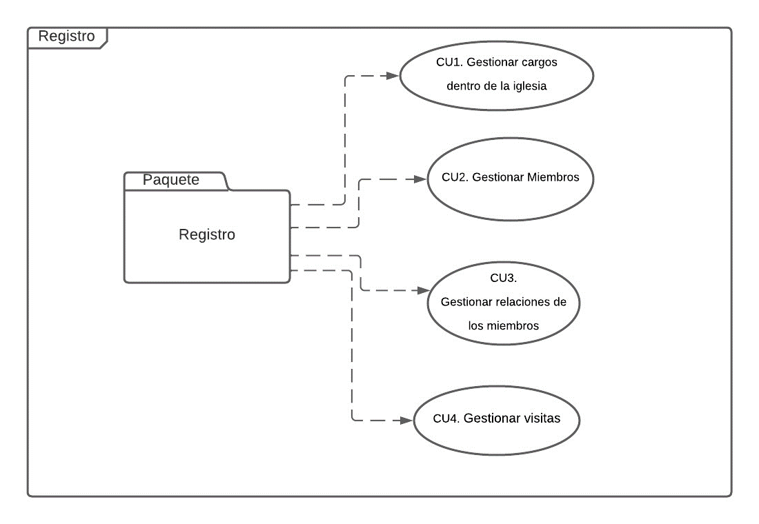
Ilustración 7: Vista - Paquete Registro
Fuente(Elaboración Propia)

3. FLUJO DE DISEÑO

3.1. Diseño de la Arquitectura Lógica

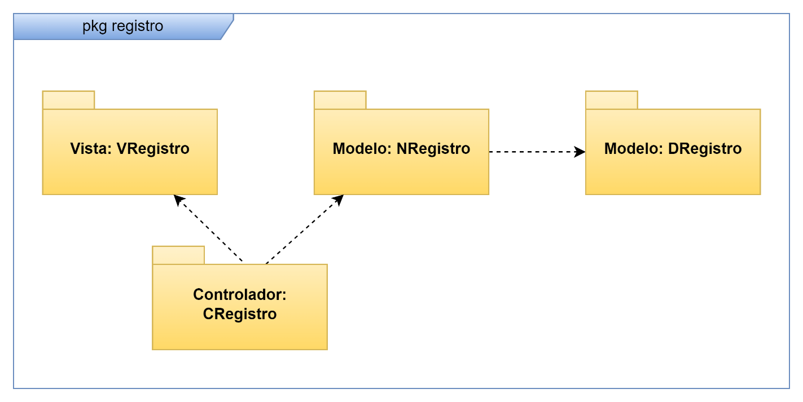
Paquete 1: Registro
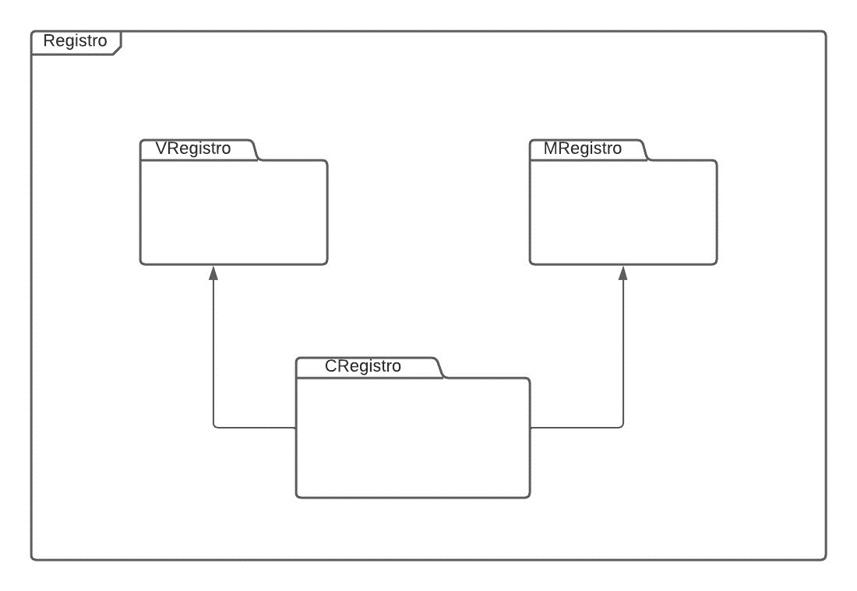
Ilustración 8: Arq. Lógica - Paquete Registro
Fuente(Elaboración Propia)

3.2. Diseño de Base de Datos

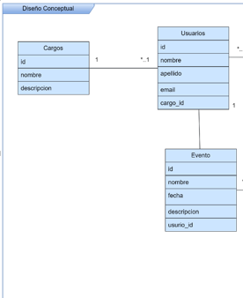
Diseño Conceptual este es un ejemplo hacer en base al diseño fisico oni

Ilustración 9: Diseño Conceptual de la BD
Fuente(Elaboración Propia)

Diseño Lógico
Esto se hace en base al diseño físico también de aquí abajo

Diseño Físico
sql
CREATE TABLE cargos (
id INT PRIMARY KEY,
nombre VARCHAR(255),
descripcion VARCHAR(255)
);

CREATE TABLE usuarios (
id INT PRIMARY KEY,
nombre VARCHAR(255),
apellido VARCHAR(255),
email VARCHAR(255),
contrasena VARCHAR(255),
cargo_id INT,
FOREIGN KEY (cargo_id) REFERENCES cargos(id)
);

CREATE TABLE visitas (
id INT PRIMARY KEY,
fecha DATE,
invitado_id INT,
miembro_id INT,
FOREIGN KEY (invitado_id) REFERENCES usuarios(id),
FOREIGN KEY (miembro_id) REFERENCES usuarios(id)
);

CREATE TABLE relaciones (
id INT PRIMARY KEY,
miembro_id INT,
padre_id INT,
madre_id INT,
FOREIGN KEY (miembro_id) REFERENCES usuarios(id),
FOREIGN KEY (padre_id) REFERENCES usuarios(id),
FOREIGN KEY (madre_id) REFERENCES usuarios(id)
);

3.3. Diseño de Detalle Procedimental

Diseño de Clase Dinámico

CU1. Gestionar cargos dentro de la iglesia
Falta

CU2. Gestionar Miembros
Falta

CU3. Gestionar relaciones de los miembros
Falta

CU4. Gestionar visitas
Falta

3.4. Diagramas de Secuencia

CU1. Gestionar cargos dentro de la iglesia
Falta

CU2. Gestionar Miembros
Falta

CU3. Gestionar relaciones de los miembros
Falta

CU4. Gestionar visitas
Falta

